Merkblatt Lese-Rechtschreib-Störung
für die Berufsschule für Versicherungs-und Personalwesen vom Zentralen Schulpsychologischen Dienst
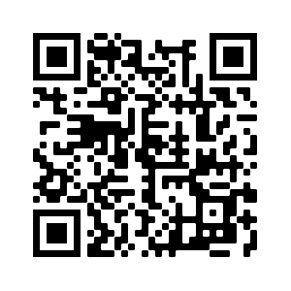
Was ist ein Nachteilsausgleich?
Die Beeinträchtigung der Fähigkeit, das vorhandene Leistungsvermögen darzustellen, wird in der Schule und Abschlussprüfungen berücksichtigt;
z.B. mit einer Zeitverlängerung.
Was ist ein Notenschutz?
http://www.pi-muenchen.de/lese-rechtschreib-stoerung-berufliche-schulen/
Es wird auf die Bewertung einer Leistung verzichtet;
z.B. Rechtschreibung nicht bewertet.

Wie erhält man Nachteilsausgleich und/oder Notenschutz?
- Antragsformular ausfüllen und unterschreiben. Dieses findet man auf der Homepage der Schule oder unter dem QR-Code unter „Hilfreiche Infos“.
- Termin beim Zentralen Schulpsychologischen Dienst vereinbaren.
- Unterlagen vor dem Termin zusenden, sofern vorhanden:
- bisherige Gutachten bzw. fachärztliches Attest mit Testwerten
- evtl. ältere schulpsychologische Stellungnahme
- ggfs. Zeugnisse mit Hinweise auf Notenschutz
- Zentraler Schulpsychologischer Dienst erstellt eine Stellungnahme.
- Schulleitung entscheidet über die Gewährung der einzelnen Maßnahmen. Es ergeht ein Bescheid an die/den Antragsteller*in. Über die Gewährung in den Abschlussprüfungen entscheidet die Regierung von Oberbayern.
- Kopie des Bescheids geht an die Lehrkräfte.

Hinweise:
- Bei Notenschutz erfolgt eine Zeugnisbemerkung.
- Die Höhe des Zeitzuschlags wird individuell festgelegt.
- Eine Beantragung ist im Laufe des Schuljahres möglich. Ein Verzicht auf Nachteilsausgleich ist jederzeit, auf Notenschutz zum Schuljahresbeginn möglich.

Kontakt: Zentraler Schulpsychologischer Dienst (ZSPD)
Neuhauser Straße 39
80331 München
Telefon: 089 233-40940 Fax: 089 233-40949
E-Mail: schulpsychologie@muenchen.de
Bei Mailkontakt bitte Rückrufnummer angeben.

